孟德尔的豌豆杂交实验（一）第1课时教学设计
生物组 王英丽
教学目标
1、知识目标：阐明孟德尔的一对相对性状的杂交实验；
2、能力目标：分析、推理、利用遗传图解解释性状分离现象；训练学生演绎、归纳推理的能力。
3、情感态度价值观：通过科学家的事迹，对学生进行热爱科学的教育。
二、教学重点和难点
重点：对分离现象的解释
科学方法教育
难点：对分离现象的解释。
三、教学策略
以问题为线索，引导学生通过质疑和推理来学习本节内容。
四、教学用具
多媒体辅助教学
五、教学过程

学生活动 | 教师的组织和引导 | 教学意图
探讨身边的生物遗传现象。  根据已有的知识，讨论这4句小诗所蕴含的知识。 | 第1课时  “龙生龙，凤生凤，老鼠生仔会打地洞”这体现了一种什么现象？这是几千年来人们对遗传现象的总结。后代的许多特性与亲代相似，是随处可见的现象。遗传的奥秘却隐藏至深。人类对它的探索之路，充满着艰难曲折。从今天开始，我们就进入必修二第一章遗传因子的发现的学习。首先，请同学们一起来看一下4句小诗：  幻灯片展示：  八年耕耘源于对科学的痴迷，  一畦畦豌豆蕴藏遗传的秘密。  实验设计开辟了研究的新路，  数学统计揭示出遗传的规律。  提问：这4句小诗的主要内涵是什么？告诉了我们哪些知识？  设疑：在140多年前孟德尔通过杂交实验揭示了生物遗传的基本规律。孟德尔为什么能揭示这一科学奥秘？组织学生交流对孟德尔的初步了解。  引入课题 ：第一节 孟德尔的豌豆杂交实验（一） | 激发学生的探究欲望和学习兴趣。
根据自己已有的知识，交流对孟德尔的初步认识。 | 讲述：结合学生的交流，主要对孟德尔做以下简介。①孟德尔自幼酷爱自然科学，通过对自然科学和数学的学习，孟德尔具有了杂交可使生物产生变异的进化思想，以及应用数学方法分析遗传学问题的意识。②在实践中孟德尔选用豌豆、玉米、山柳菊等植物，连续进行了多年的杂交实验研究，其中最成功的是豌豆实验。③当时科学界开展对多种动植物的杂交实验，孟德尔总结了前人的经验，创新研究方法，用前人从未在生物学研究领域用过的数学统计方法进行分析研究；敢于挑战传统的观点，提出了颗粒遗传的思想等。  设疑：豌豆具有哪些特点？为什么说孟德尔最成功的杂交实验是豌豆杂交实验？ | 初步了解孟德尔在遗传实验研究中方法的创新、思维方式的创新、敢于冲破原有观念的精神。
结合图解，分析总结  1.为什么用豌豆作实验材料，结果会可靠？  2.杂交实验的含义是什么？  3.如何通过纯种间的杂交获得杂种后代？  概述自交、杂交的概念。  通过实例分析，辨析相对性状的概念。  结合板图，观察分析一对相对性状的遗传实验过程，总结显性性状、隐性性状与相对性状之间的关系。 | 讲述：结合幻灯片、课件讲述豌豆的结构特点：①豌豆自花传粉（且闭花受粉），结果是：自花传粉（自交），产生纯种；②豌豆花大，易于进行人工杂交；即去雄—套袋（防止其他花粉的干扰）—授粉（采集另一种豌豆的花粉，授到去掉雄蕊的花的柱头上），获得真正的杂种；③具有稳定遗传的、易于区分的性状，如豌豆茎的高度有悬殊的差异，通过观察很容易区分，进行数据统计。  讲述：结合上述内容，给出相对性状、自交、杂交、正交和反交等概念。  设疑：孟德尔是如何通过豌豆杂交实验来揭示分离定律的？  讲述：边板图边叙述一对相对性状的遗传实验。 | 师生共同解决问题，为学生阐明“一对相对性状的遗传实验”做铺垫。培养学生的概括能力和理解能力。
在教师的引导下提出问题。  1.为什么子一代表现高茎？矮茎性状消失了没有？  2.为什么子二代又出现了矮茎？如果不用数学统计的方法分析遗传结果，会发现F₂呈现3∶1的数量比吗？  3.在规律性的遗传结果中，内含的实质规律是什么？  围绕这些问题，进行短时间的讨论。 | 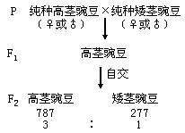  给出显性性状、隐性性状、性状分离的概念。 | 培养学生的问题意识，给予学生发散思维、启动已有知识的空间。使学生理解孟德尔的科学研究方法。
边听讲边掌握遗传图解的绘制要点，概述显性遗传因子与显性性状、隐性遗传因子与隐性性状之间的关系；说明纯合子、杂合子的概念；概述孟德尔对性状分离的解释要点。 | 在学生讨论的基础上，结合一对相对性状的遗传图解，引导学生分析：孟德尔是如何解释子一代只出现显性性状的？为什么子二代会出现性状分离，且分离比为3∶1？ | 师生共同解决疑惑的问题，强化对概念的学习。
结合图解阅读教科书，阐明孟德尔假说的内涵，概括孟德尔假说的要点。  （1）生物体的性状是由遗传因子决定的，遗传因子之间既不会相互融合，也不会在传递中消失。  （2）体细胞中遗传因子是成对存在的。  （3）生物体在形成配子时，成对的遗传因子彼此分离，分别进入不同的配子中。  （4）受精时，雌雄配子的结合是随机的。 | 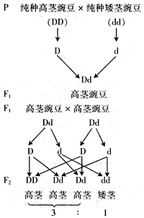  遗传图解1 一对相对性状杂交实验图解  在讲解的基础上，引导学生阅读教科书，进一步理解孟德尔假说的含义。 | 培养自学能力，使学生在反馈、思考中进一步突破难点。
课堂练习 | 课堂练习反馈：幻灯片展示练习题  1、下列各组中属于相对性状的是（ ）  A狗的长毛与黑毛  B羊的白毛与牛的黄毛  C桃树的红花和绿叶  D人的双眼皮和单眼皮  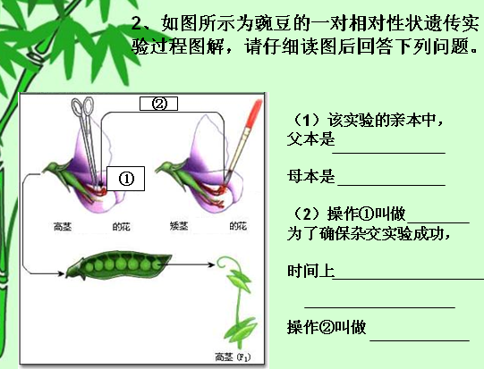  3、用纯种圆粒豌豆和纯种皱粒豌豆做亲本进行杂交，无论正交还是反交结出的种子都是圆粒的。请你用遗传图解对其进行解释。（显性遗传因子用R表示，隐性遗传因子用r表示） | 为下一节课教学做铺垫。

